第 号
CIL東大和通信
SSKR

39

編集NPO法人自立生活センター・東大和
〒207-0014東京都東大和市南街1-22‐6
シティコート南街1Ｆ
TEL：042-567-2622 FAX：042-567-2912
EMAIL：cil-ymt@violin.ocn.ne.jp
発行所 東京都世田谷区祖師谷3-1-17-102
障害者団体定期刊行物協会 定価100円

久しぶり～BBQ開催🍖

コロナも落ち着いて、今までずっと中止だったBBQをようやく開催しました～！
当日は天気も心配され、6月とは思えない位暑かったのですが、みなさま参加いただきありがとうございました！
スタッフも4年ぶりの開催で何から準備したらいいのか・・・お肉はどれだけ買えばよかったっけ？などと話しながら準備しました～(^^;)当日は利用者の皆さま、アテンダントの方々、自治会の方々、スタッフを含め20人の方にご参加いただきました。
年齢もお仕事もバラバラ、初めは皆さん緊張しながらお話されていましたが、食べたり飲んだりしているうちにトークが盛り上がって楽しそうにしていました。炭火で焼いたお肉と野菜は美味しくて、大変好評で「おいしかった～～！」と皆さんにご満足いただけました！また、差し入れやテントを貸してくださったみなさま、大変助かりました、ありがとうございました。
今後も楽しいイベントを企画していきますので、よろしくお願いします★
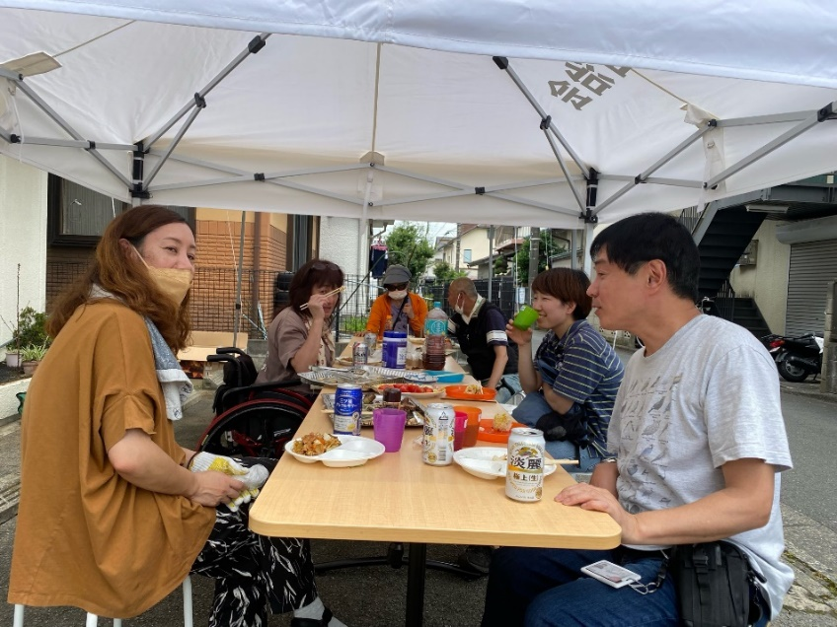
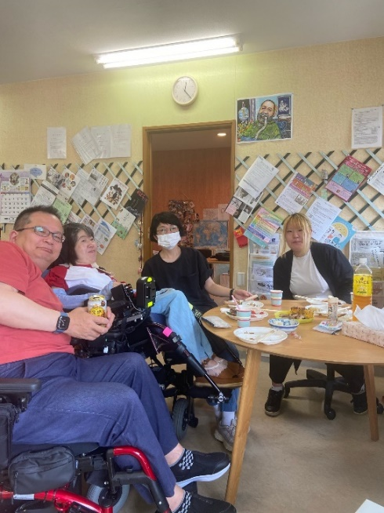

1.表紙 BBQの報告 | 5.災害関係研修・みんなのステップ
2.お出かけILPの報告・次回お知らせ | 6.ROAD TO EXPO2025のお知らせ
3.社会福祉士実習生 実習の感想 | 7.今後の予定
4.JIL総会＆セミナー、初のハイブリッド実施 | 8.会費納入のお願い

ジブリの世界に迷い込んできました

7月14日、今年度最初のお出かけ企画として、三鷹の森ジブリ美術館に行ってきました！
参加した人のうち何人かは、屋上のロボット兵を見て、写真を撮って楽しみました♪
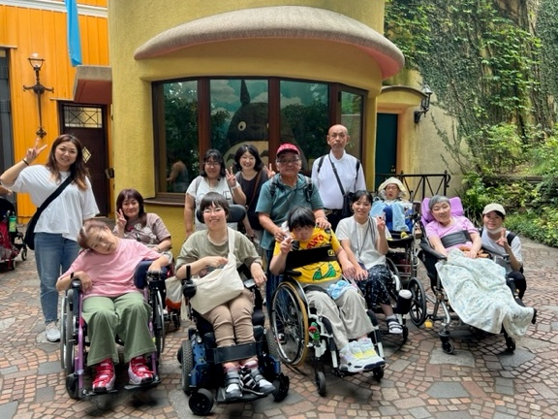
…ですが、屋上へはエレベーターがないので、車いすで行くことができないのは残念でした。通路の幅がそれほど広くなかったり、車いす用トイレが混んでいたりしたので、もう少し車いすの人も回りやすい作りになっているといいなぁ、と思いました。
今回、お出かけ企画に初めて参加した方もいましたが、色々なお話をできたことも楽しかったようです(^^♪
皆さんで、ぜひまたお出かけしましょうね！

次回外出ILPは…

小江戸を楽しむ♪ 川越散策に行きます！
☆ 日にち … 2023年10月25日（水）
☆ 集合時間・場所 … 10:00 東大和市駅
☆ 解散時間・場所 … 15:00 本川越駅
☆ 参加締め切り … 10月20日（金）

連絡先：自立生活センター・東大和
電話 042-567-2622（平日9時～17時）
メール cil-ymt@violin.ocn.ne.jp

皆さんのご参加をお待ちしております(^^♪

社会福祉士相談援助実習生を受け入れました

2023年2月～6月にかけて、CILで社会福祉士実習を受けられた神永亜紀子さん。
実習では、東大和市やその周辺の社会資源やショート・重度訪問等の見学や、イベントへの参加をしていただいたほか、面談などの同席もしていただきました。
見学や同席にご協力いただいた皆さま、ありがとうございました。
神永さんに、実習でどんなことを感じられたか、感想をお聞きしました。

私がこの実習期間中に一番心に残ったのは、大きな困難を抱えてもなお自分らしく生きようと日々奮闘し、介助者を通して自分を体現されている人の姿でした。都会の小さな部屋の片隅でこんなにも自由を行使しようと格闘されている人がいらっしゃるのかと驚き、誤解を恐れずに言うならばすごい・・・の一言でした。人は誰しも自分らしく生きていく権利があるのだと頭ではわかっていたつもりでしたが、現実を自分は何もわかっていなかったことがわかったのです。部屋中のあらゆる物の置き場所、片付け方、椅子の位置、食材の選択、献立、調理方法、食べ方、植物の水やりの方法に至るまで、あらゆる選択すべてを自己決定して生きること。その自由を行使するため、その都度文字盤やトーキングエイドで一文字一文字意思を伝え、介助者が確認し、ありのままを受け入れ、ご本人に代わって行っていました。そこには、同志としての介助者への思いやりや楽しい時間もありました。
今の施設は外出もできるし、利用者の意見を聴いてくれるし、生活に不自由はないし、個室だし環境も整っているし、そんなに悪いものなのだろうかと考えていた私にとって衝撃的な経験でした。快適さと自由とは全く別のものでした。自分らしく一瞬一瞬を生きることを心から求めていらっしゃるのだと後から気づかされ、逆に、私はここまで精一杯自分の人生を生きているだろうかと振り返らざるを得なくなりました。
これから、私自身どのような形で援助に関わっていけるのかはわかりませんが、出会った人達とフラットな心で向き合い、本音の想いを問い続けられる人になるためにいろいろな経験を積んで一歩一歩進んでいきたいと思います。

最後になりましたが、実習で大変お世話になったCIL東大和の皆様をはじめ、見学を受け入れて下さった利用者の皆様、福祉関係者の皆様にこの場を借りて心より御礼申し上げます。

神永さん、長時間の実習、本当にお疲れさまでした！

JIL全国セミナー＆総会 初のハイブリッド実施！

日本にある自立生活センターが加盟している、全国自立生活センター協議会（JIL）では、1年に2回、セミナーを行っています。新型コロナウイルスの感染が拡大してからは、しばらくの間オンラインでの開催が続いていました。…が、ようやく自粛が解かれてきている状況もあり、今回は会場とオンライン両方で参加できる初めてのハイブリッド開催となりました！
CIL東大和のスタッフも、行ける人は会場に、難しい人は事務所から参加しました。参加できる場所を選べるのは、ハイブリッド開催のいいところですね。会場組は当日に博多入り。早朝出発でしたが、今回のセミナーが九州初上陸であった私は、全国の仲間や美味しい食べ物との出会いを楽しみに福岡空港に降り立ちました。
セミナーでは、今の自立生活センターが直面している課題と今後の事業、施設から地域への移行に向けたロードマップや実践報告をはじめ、JILの各委員会やプロジェクトチームから様々なテーマでお話がありました。
あるコマでは、ほぼ一人でCILの活動をされているという方が、長期療養病院(＝何十年も入院されている方がいる、ほぼ施設のような場所)のすぐ近くに自立体験室を作り、準備を進めていることについて報告されていました。そのことについてとても楽しいことだとお話されており、印象に残っています。作る過程では、他地域の自立生活センターのスタッフが見にきたり、つながったりしながら進めたそうです。こういったつながりがあるからこそ、大変な中でも活動を楽しむことができるし、全国に向けて発信することもできたのではないかと感じました。
自立生活センターが日本に多く作られていた約20年前と今では、制度や社会の雰囲気も変わってきています。以前と同じやり方では、新たな仲間とともに活動を行っていくことが難しくなっているかもしれません。しかし昨年、国連の障害者権利委員会で指摘を受けた通り、日本社会は障害がある人が生きていくことが、制度的にも、多くの人の考え方から見ても、本当に厳しい状況です。自立生活センターにも、まだまだ多くの役割が求められています。こういう時だからこそ、全国でつながり合うことの大切さを感じました。
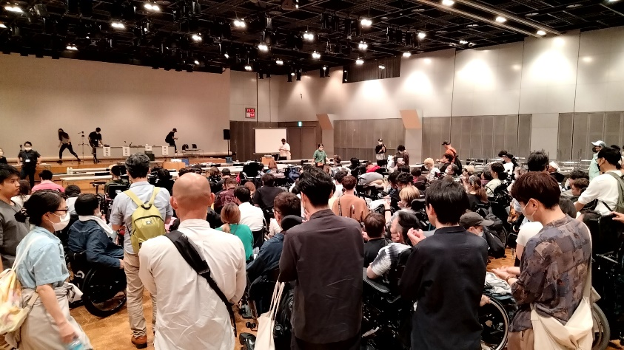
コマの合間やお昼の休憩では、たくさんの人が動き、話し、各地域での情報を交換しあい、久々に対面で話す喜びや熱気であふれていました。私自身、オンラインでしか会ったことのない方、初めてお会いする方も多く、もっとたくさんの人とつながりたいと思いをより強くする3日間でした。
セミナー終了後、集合写真を撮影しました。
写真撮影後、会場参加者の後ろ姿。
災害ボランティアセンター設置訓練に参加しました！
2023年6月10日(土)に社会福祉協議会主催の災害ボランティアセンターの設置訓練と「繋がる・繋げる・災害支援」をテーマとした講演会に参加しました。
初めに、私は車いすの被災者役、また水害で自宅が床上浸水したという設定で、ボランティアセンターへ電話をかけて被災状況を連絡し、その後ボランティアの方が自宅へ来て聞き取り調査をするという訓練でした。
実際に電話をかけてみると被災状況を伝えるのが難しく、電話を切ってから「ああ、これも伝えなきゃいけなかったー(-_-;)」と気がついたり、聴覚や視覚障害のある方はどうやってボランティアを呼べばいいのかな？と思ったりしました。どんな障害があっても平等に連絡が出来るようにこれから社会福祉協議会へ提案していきたいと思います。
午後からは講演会にも参加しました。災害が起こるとボランティアが来て片付け等の支援に来てくれるくらいしか私はイメージがありませんでした。しかし、被災者の気持ちに寄り添う支援も大切という事を聞いて、自分も被災したら気持ちが滅入ってしまうし、話を聞いてもらえたら心強いと思いました。
今まで災害ボランティアセンターというものを知りませんでしたが、いざという時に必ず必要になる事、誰でもボランティアとして参加出来ることを皆さんにも知ってもらいたいと思いました。
-------------------------------------------------------------------------------------------
みんなのステップ、始動～～！
猛暑の中、夕方からステップに8名が集まりました。この日、みんなのステップ第1回目のメニューは、夏野菜たっぷりのキーマカレーと、本場沖縄のだしで味付けしたそうめんチャンプルでした。（実はそうめんではなく、ご寄付をいただいた冷麦だったんですが…）
食材を切ったり炒めたりは、ほとんどMちゃんがやってくれました。
その手際が良いこと‼さすが1人暮らし2年目だけあって1時間弱で２品が完成しました！Mちゃんありがとう♡
ちょっと早いけど、６時前にいただきま～す(^^)v
旨い！カレーもチャンプルもウマウマでした☆彡みんなで食べるからかな～～。
その後はゆったりとおしゃべりタイム、片づけをして解散となりました。
この３年間、コロナになり人とのつながりが遮断され、残念なことに人間関係がどんどん希薄になってしまいました。今では世の中全体が、誰かとご飯食べに行ったり遊びに行ったりがちょっと面倒、億劫になってる雰囲気さえ感じられます。
これじゃイケない！人は人との関係の中でこそ生きていける！
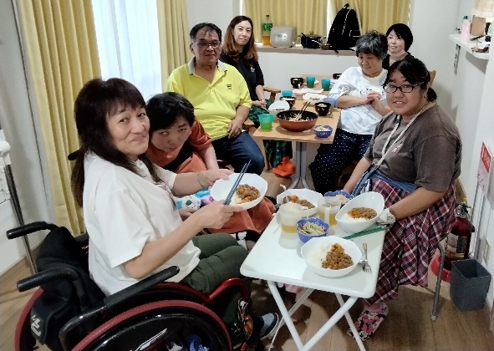
繋がりのリスタートとして、「みんなのステップ」がみんなの楽しみになって、来た人同士で仲良くなったら良いな😂
今後も奇数月20日に実施します！
次回、9月20日(水)も、メニューはカレーの予定ですが、さて何カレーかは当日のお楽しみ(❁´◡`❁)
参加費は300円です☆
材料準備のために、参加される方は前日までにご連絡くださいね！
ROAD TO EXPO2025始動！

コロナ禍の影響で、色々なつながり・密な関係性が作りづらくなってしまいました。
そのような中で人の入れ替わりも進み、今、多くのCILは岐路に立っている状況です。
今までの発想や方法を継承するだけでは何も新しいものは生まれない。
よいものは残しつつ新たな考えを取り入れたい！と、東大和が発案し、4つのCIL合同で企画をしました！

１ ”ROAD TO EXPO” とは
2025年に大阪で開催される万国博覧会。北海道、関東、四国、九州各地で参加者を募集し、ワークショップを重ねながら参加者全員で万博ツアー企画を考えていきます。また、障害のある人の介助をどうするかや、旅費をどう工面するかということもみんなで考えます。まさに自分たちで作る「オーダーメイド」の旅です。

２ 期間：2023年10月～2025年10月
各地でワークショップを行い、参加者同士の仲を深めながら、2025年のツアーに向けた準備を進めていきます。

３ 対象者
１の目的に共感し、つながりを広げたいと思う方ならどなたでも
※たくさんの方に応募していただいた場合は、選考する場合があります。

４ 費用について
交通費、宿泊費、介助料などがかかります。
実行委員会を構成している各センターにおいて、アルバイトをして必要な費用を稼ぐこともできます！

５ 申込方法 ※締切：9月30日（土）
Googleフォーム、または電話・メールで申し込み

６ お問合せ先
ROAD TO EXPO実行委員会（CILラピタ・CIL東大和・CIL星空・YAH!DOみやざき）
※CIL東大和の担当者：田渕・星野・琴
メール：roadtoexpo2025@gmail.com

全国に仲間をつくり、繋がりながら、新しいことにチャレンジしてみませんか？
ご興味のある方は、ぜひお問合せください！詳細が書かれたチラシをお渡しします。
皆さまのご連絡を、心よりお待ちしております☆
！今後の予定！
〈東大和障害福祉ネットワーク〉 今年も上映会を実施します！
今年は、アフガニスタンとパキスタンで35年にわたって、病や貧困に苦しむ人々に寄り添い続けた医師・中村哲さんを追ったドキュメンタリー映画『荒野に希望の灯をともす』を上映いたします。

○日時：2023年10月7日(土) 13:00開場、13:30～上映 ※15:30終了予定
○会場：東大和市民会館ハミングホール 大ホール
○定員：700人 ※音声ガイド・字幕付き・手話通訳あり
○チケットについて
一般券：前売り1,200円／当日1,500円
割引券：前売り1,000円／当日1,300円（障害者・介助者1名・小中学生）
※CIL東大和にて、前売券を絶賛販売中です！

〈地域自立支援協議会全体会〉 第2回だれでも縁日開催決定！

障害がある方が安心して生活できる地域づくりを目指して活動している地域自立支援協議会では、毎年、一般市民の方向けにイベントを行っています。
2019年、大盛況のなかで行われた「だれでも縁日」。今年、4年ぶりに復活し、各団体で“だれもが楽しめる縁日”の出し物を企画準備中です！CIL東大和でも、模擬店を出す予定です。皆さんのご来場、お待ちしております♪（お手伝いも大歓迎！）
○日時：2023年10月8日(日)12:30開場 13:00～16:00
○会場：東大和市立中央公民館（ホール）

アテンダント・利用者 合同研修会のお知らせ
9月にアテンダント、利用者の皆さまを対象に合同研修会を行います。今回は救助、救護にテーマに立川防災館にて開催いたします。

○日時： 2023年9月19日(火) 13：00～15：30
○場所： 立川防災館
○内容： 煙体験、応急救護訓練、消火訓練、救出救助体験
○申込〆切： 2023年9月15日(金)
○定員： 15名
○担当： 佐藤、中村

会費納入のお願い

NPO法人 自立生活センター･東大和は皆様の会費･寄付金が運営資金となっております。今後も、障害があっても自分らしい地域生活を送るために必要な様々なサポートを提供していくために、ご協力をお願いいたします。
正会員 ①利用会員（当センターのサービスを利用される方）：3000円／年
②協力会員（アテンダントさん・ドライバーさん）：1000円／年

賛助会員（資金援助してくださる方）：1000円／1口

団体会員：10000円／1口

ご寄付のご協力もお願い致しております。

郵便局：00100-９-46826
多摩信用金庫：0422636
特定非営利活動法人 自立生活センター・東大和

引き続き皆さまのご協力のもと、活動をしてまいります。
今後ともよろしくお願いいたします！

NPO法人 自立生活センター・東大和
東京都東大和市南街1－22－6 シティコート南街1F
電話：042-567-2622 FAX：042-567-2912
Email：cil-ymt@violin.ocn.ne.jp http://www.cil-ymt.com/

